FSing 音乐项目文档

技术小组 se3-15小组
小组成员 闵娴有、郑皓月、黄健舟
指导教师 龚伟
起止时间 2018年3月 ~2018年7月

URL:git@219.221.10.67:osc2-se15-09/FSing-MusicPlayer.git

重庆师范大学软件工程系

摘要
现今社会互联网发展迅速，随着人们生活水平的提高，对在线音乐平台的使用已经成为了人们生活中不可缺少的一部分。大多数人更青睐于一款美观、简洁、易操作、功能齐全的在线音乐平台。因此，该项目的目标在于，开发一款免费的，集高音质、发现、分享的音乐应用,提供流畅且完美的音乐，融合歌曲及MV的搜索、下载、在线播放，歌词同步显示，歌单管理、音乐笔记、歌曲手动排序等功能为一体的在线音乐平台．该项目开发团队由三人小组组成，从最开始的涉众分析、需求捕获，到用况模型、健壮性分析、交互模型、状态机、再到详细设计、数据管理设计、系统架构设计，再到编码实现、测试。最终完成了该项目的整个开发分析过程以及具体实现。

关键词：Qml、boost.Asio、tcp、MVC、C/S、用况模型、交互模型、状态机、类模型、架构包图

内容目录
摘要 2
第1章 愿景文档 8
1.1. 问题陈述 8
1. 问题一 8
2. 问题二 8
3. 问题三 8
4. 问题四 9
1.2. 涉众与用户 9
1. 涉众 9
2. 用户 10
1.3. 关键涉众和用户需求 10
1.4. 产品概述 11
1. 产品定位陈述 11
2. 完整的产品概述 11
1.5. 特性 11
1.6. 其他产品需求 12
第2章 用况模型 14
2.1. 术语表 14
2.2. 简要描述 20
2.3. FSing音乐的参与者概览 20
2.4. FSing音乐的主要用况 21
2.5. 用况描述--听音乐 23
1. 简要描述 23
2. 用况图 23
3. 前置条件 23
4. 基本流 23
5. 备选流 24
6. 子流 27
7. 后置条件 27
8. 公共扩展点 27
9. 特殊需求 27
2.6. 用况描述—下载音乐 28
1. 简要描述 28
2. 用况图 28
3. 前置条件 28
4. 基本流 28
5. 备选流 29
6. 子流 31
7. 后置条件 31
8. 公共扩展点 31
9. 特殊需求 31
2.7. 用况描述--收藏歌单 32
1. 简要描述 32
2. 用况图 32
3. 前置条件 32
4. 基本流 32
5. 备选流 33
6. 子流 33
7. 后置条件 33
8. 公共扩展点 33
9. 特殊需求 33
2.8. 用况描述— 上传音乐资源到系统 34
1. 简要描述 34
2. 用况图 34
3. 前置条件 34
4. 基本流 34
5. 备选流 35
6. 子流 35
7. 前置条件 35
8. 公共扩展点 35
9. 特殊需求 35
2.9. 用况描述—上传音乐到云盘 36
1. 简要描述 36
2. 用况图 36
3. 前置条件 36
4. 基本流 36
5. 备选流 37
6. 子流 37
7. 前置条件 37
8. 公共扩展点 37
9. 特殊需求 37
2.10. 用况描述-购买音乐 38
1. 简要描述 38
2. 用况图 38
3. 前置条件 38
4. 基本流 38
5. 子流 39
6. 备选流 39
7. 后置条件 39
8. 公共扩展点 39
9. 特殊需求 39
2.11. 用况描述--搜索关键字 40
1. 简要描述 40
2. 用况图 40
3. 前置条件 40
4. 基本流 40
5. 备选流 40
6. 子流 41
7. 后置条件 41
8. 公共扩展点 41
9. 特殊需求 41
2.12. 用况描述--分享音乐 42
1. 简要描述 42
2. 用况图 42
3. 前置条件 42
4. 基本流 42
5. 备选流 43
6. 子流 43
7. 后置条件 43
8. 公共扩展点 43
9. 特殊需求 44
2.13. 用况描述—登录用户 45
1. 简要描述 45
2. 用况图 45
3. 前置条件 45
4. 基本流 45
5. 备选流 45
6. 子流 46
7. 后置条件 46
8. 公共扩展点 46
9. 特殊需求 46
第3章 健壮性分析 47
3.1. 通信图——听音乐基本流 47
3.2. 通信图——下载音乐基本流 47
3.3. 通信图——收藏歌单基本流 47
3.4. 通信图——上传音乐资源到系统基本流 48
3.5. 通信图——上传音乐到云盘基本流 48
3.6. 通信图——购买音乐基本流 48
3.7. 通信图——分享音乐基本流 49
3.8. 通信图——搜索关键字基本流 49
3.9. 通信图——登录用户基本流 50
第4章 交互模型分析 51
4.1. 顺序图——听音乐基本流 51
4.2. 顺序题——下载音乐 52
4.3. 顺序图——收藏音乐 52
4.4. 顺序图——上传音乐到云盘 52
4.5. 顺序图——上传音乐资源到系统 59
第5章 状态机分析 60
5.1. 状态机——Song实体 60
第6章 详细设计 61
6.1. 系统类模型 61
6.2. 详细设计 61
1. 系统数据管理设计 61
2. 系统实体类图详细设计 62
第7章 数据库设计 63
7.1. 将类模型的中的每个实体类做成一张表： 63
1. 账户类 63
2. 账户表Account 63
3. mysql代码实现 64
4. Song类 64
5. 歌曲表Song 64
6. mysql代码实现 66
7. 歌单类 66
8. 歌单表SongList 67
9. mysql代码实现 68
7.2. 一对多关联实现-关联属性 68
1. 歌单与账户：一个用户可以创建多个歌单 68
2. 关联属性：Author 69
7.3. 多对多的类关联实现-关联表 69
1. 用户自关联：一个用户可以关注多个用户、一个用户可以有多个粉丝 69
2. 用户自关联表：AccountRelation 69
3. 用户与歌单: 用户可以收藏多个歌单，一个歌单可以被多个用户收 69
4. 关联表：CollectionRelation 70
5. 歌单与歌曲表 70
6. 关联表SongListRelation 70
第8章 系统 架构设计 71
8.1. 系统架构包图 71
8.2. 系统架构包类图 71
第9章 实现 73
9.1. MVC模式再系统中的具体应用 73
9.2. tcp大数据传输 73
9.3. 数据代管者 74
第10章 部署运行 77
10.1. 主界面 77
10.2. 歌单界面 77
10.3. 个人信息界面 78
10.4. 歌词 78
10.5. 搜索界面 79
10.6. 播放列表 79
80
10.7. 总结 80

愿景文档

问题陈述

问题一
为Users的问题陈述一
要素 | 描述
问题 | 用户不能在线听音乐。以前听音乐，需要将音乐下载下来，再使用本地播放器进行播放。这种方式不仅繁琐，而且也比较占空间
影响 | 大多数使用FSing音乐平台的Users
结果 | 用户无法方便快捷地听音乐
优点 | 1.用户可在线播放音乐  2.用户也可以播放本地音乐
图1.1 user问题陈述

问题二
为Users的问题陈述二
要素 | 描述
问题 | 不能以音乐交友。随着时代的变化，用户已经不仅仅希望使用音乐平台听歌，还希望通过音乐平台进行交友，找到一些具有共同音乐爱好的朋友
影响 | FSing音平台的Users
结果 | 音乐平台的功能较为单一，仅仅就是听音乐，用户体验感教差，不能吸引更多的用户
优点 | 1.增加与其他音乐平台的差别  2.吸引更多的音乐用户
图1.2 user问题陈述

问题三
为创作者的问题陈述
要素 | 描述
问题 | 不能发布自己创作的音乐。一些创作者希望可以有一个免费音乐平台可以发布、传播自己创作的音乐
影响 | 自由创作者、FSing音平台的用户
结果 | 无法为音乐平台提供更丰富的音乐资源
优点 | 1.增加与其他音乐平台的差别  2.增强用户的体验感  3.吸引更多的创作者发布、传播音乐，从而获得更多的用户量
图1.3 user问题陈述

问题四
为客户的问题
要素 | 描述
问题 | 目前已经存在很多的在线音乐平台，但缺乏选择性，功能有限，不能很好的提供一个发布传播平台和达到以音乐交友的目的
影响 | FSing音平台的客户、资助人、股东
结果 | 与市场中已经存在的其他在线音乐平台差别较小，没有新的产品机会
优点 | 1.增加与其他音乐平台的差别  2.可获得更高的利润和收入  3.增加市场份额
图1.4 user问题陈述

涉众与用户

涉众
为了捕获更多的需求，发现更多的涉众是并从中捕获用户需要是项目成功的关键。下面就是该项目 相关涉众的分析：

涉众 | 简要描述
用户 | 系统的实际用户，主要为直接使用该系统听歌的人。他们会在用况模型中担任参与者所定义的角色
客户 | 真正会购买最终系统或者自主开发系统的人和/或组织，对于自主开发的公司，可能是其产品部门。
资助人 | 系统的间接用户，仅仅受系统带来的业务结果的影响。主要是系统的出资买家或者内部的支持者。
系统音乐编辑 | 系统的实际使用者，具有一定的音乐专业性、计算机水平。对系统音乐进行分类、编辑并管理歌词。
广告管理员 | 系统的间接用户。负责系统广告的投放和管理
系统维护人员 | 系统间接用户，维护系统正常运行
编码员 | 负责系统的编码实现
项目组长 | 组织管理整个项目开发过程
系统测试人员 | 系统间接用户，测试系统功能
系统设计人员 | 组织和指导程序员编写、调试程序，开发出符合系统总体设计要求的高质量软件
需求分析人员 | 捕获、分析软件需求，并将业务的需求转换为功能设计。
系统分析人员 | 其功能涉及需求分析、功能设计、软件结构设计、接口设计等内容，但一般不参与编程和模块详细设计工作。
系统管理员 | 系统的间接用户，负责系统数据库的管理，例如数据的备份、更新
运营者 | 系统的间接用户，维护系统在网络上的正常运行
技术专家 | 给予开发者具有价值的的建议，并对项目的开发过程进行指导。
监管部门 | 监视软件的广告，音乐，图片是否合法。
法律顾问 | 具有法律专业知识，作用为实现预防，事后补救，解决麻烦，目标是追求最大效益，最小风险。
支付服务提供商 | 提供支付购买业务
云存储提供方 | 提供音乐云盘的接口，支持用户上传音乐到云盘
社交软件系统 | 为用户提供音乐分享的接口
广告商 | 提供各种广告，并且支付一定的广告费
唱片公司 | 唱片提供商，提供多种类型的，可供下载或者购买的音乐
音乐综艺版权合作方 | 授权音乐综艺节目中录制的歌手所演唱的音乐的版权
电视频道版权合作方 | 电视音乐频道所涵盖的音乐类型丰富，为音乐系统进行版权合作，提供多样化的音乐资源
创作者 | 有较高的音乐水平，可能是作词人、作曲人、或者独立音乐人等拥有上传音乐到系统权限的个人，通过系统将自己创作的音乐资源（可以是歌曲、纯音乐、歌曲）上传到系统的人。

用户
一个涉众可能代表一个或者多个用户，下面列出了该项目的相关用户及其简要描述。
用户 | 简要描述
喜好者 | 喜好音乐，把音乐作为自己生活和工作的背景和陪伴，不特定某类音乐类型
音乐痴迷者 | 痴迷于某一类或几类细分类型音乐，或是某个歌星、乐队，或是追求极致的音乐品质
著名歌手 | 将音乐作为一种职业，有较著名的声誉。并且已经签约唱片公司。通过唱片公司在不同的平台上发布自己的歌曲。一般分为美声、民族、流行等演唱派系
创作者 | 有较高的音乐水平，可能是作词人、作曲人、或者独立音乐人等拥有上传音乐到系统权限的个普通歌手。通过系统将自己创作的音乐资源（可以是歌曲、纯音乐、歌曲）上传到系统的人
系统音乐编辑 | 系统的实际使用者，具有一定的音乐专业性、计算机水平。对系统音乐进行分类、编辑并管理歌词。
广告管理员 | 系统的间接用户。负责系统广告的投放和管理
系统管理员 | 负责管理系统的数据（包括：广告、音乐资源、账户数据等）的整理，分类、备份、审核的人
运营者 | 系统的间接用户，维护系统在网络上的正常运行
系统支持者 | 负责支持系统的功能、行为的正常运行（包括：系统运营、维护、测试等）
系统测试人员 | 系统间接用户，测试系统功能，并查找出系统存在的问题

关键涉众和用户需求

喜好者 | 系统实际用户，喜好音乐，把音乐作为自己生活和工作的背景和陪伴，不特定某类音乐类型 | （1）可以播放歌曲  （2）可以扫描识别本地歌曲  （3）在线听歌  （4）操作简单，易用  （5）关键字搜索歌曲  （6）可下载歌曲
音乐痴迷者 | 系统实际用户，痴迷于某一类或几类细分类型音乐，或是某个歌星、乐队，或是追求极致的音乐品质 | （1）可以播放歌曲  （2）可以扫描识别本地歌曲  （3）在线听歌、观看MV  （4）关键字搜索歌曲  （5）可下载歌曲  （6）管理歌曲  （7）界面友好易用  （8）保护个人隐私权  （9）可以分享音乐  （10）创建自己的歌单  （11）系统音乐类型广泛
创作者 | 系统实际用户，业余爱好者中的专业音乐人，或者在专业学习音乐的过程中，讲究专业水准 | （1）上传和管理自己的音乐、歌单  （2）自己的音乐可供用户播放  （3）可获取上传歌曲的试听量、用户行为
著名歌手 | 系统实际用户，专业音乐工作者，大多以音乐谋生 | (1)上传和管理自己的音乐  （2）通过自己的音乐获利  （3）可获取用户购买数据  （4）可获取上传歌曲的试听量、用户行为

产品概述

产品定位陈述
for | 想要通过音乐软件听歌的人
who | 希望有一个界面友好，简洁方便，功能齐全（在线听歌，下载歌曲等）的音乐平台
the | 是一个在线音乐平台，也提供本地音乐播放
That | 易于使用，操作简单，功能齐全

完整的产品概述
一款免费的，集高音质、发现、分享的音乐应用,提供流畅且完美的无线音乐，融合歌曲及MV的搜索，下载，在线播放，歌词同步显示，歌曲管理、音乐笔记、歌曲手动排序等功能为一体的在线音乐平台．

特性
1.播放音乐
可以播放网络、本地的音乐文件
2.管理歌单
可以增加、删除歌单
3.下载歌曲
可以通过网络下载歌曲，并保存到本地文件
4.管理本地音乐
可对本地的音乐文件、我喜欢的、收藏的、下载的音乐文件进行添加、移出歌单、删除文件操 作
5.搜索歌曲
通过关键字(歌名、歌手名)搜索本地或者在线的歌曲、歌手。
6.在线听歌
在连接网络的情况下，播放在线歌曲
7.音乐分享
可将音乐分享给身边的人、朋友
8.主题和个性化设置
用户可以通过个性化设置，切换不同的主题，或者设置自己喜欢 的背景、歌词颜色等界面设置。
9.定时关闭
用户可设置在多少分钟后关闭音乐
10.购买音乐
用户可设置在多少分钟后关闭音乐
11.个性化推荐
根据用户的喜好，网络的热度、排行榜给不同用户推荐不同的音 乐
12.音乐云盘
用户可将本地音乐上传到网络云盘
13.歌曲分类
用户可选择本地音乐排序的方式，以及该软件本身对音乐的分类。
14.用户登录、注册
连接网络的情况下，可注册、登录帐号
15.用户可手动排序本地歌曲
用户可以手动对于本地的曲库的歌曲（包括我喜欢的，收藏的，下载的，本地的）进行自己想 要的排序
16.个人音乐笔记
用户在听歌过程中，可以写下自己的体会，心情，用户可以选择分享或者仅仅只对自己可见。
17.安全性
对于账户隐私安全、歌曲来源以及内容安全的保障

其他产品需求
1.可应用标准
TCP/IP协议法律和规章FDA、FCC质量和标准ISO
2.系统需求
主机操作系统必须为linux或者windows单核处理器最低1gb内存10gb存储128kbps带宽
3.性能需求
支持多台客户端同时与服务器进行交互，客户端运行需流畅

用况模型

术语表
在这里给出了“FSing音乐播放器”用况模型中术语表的一个简要摘录。

术语 | 说明 | 补充信息
歌迷（Fan) | 音乐平台的主要使用用户，听歌者 | 需求的主要来源
账户(User) | 通过注册，登录到系统的人
登录信息(LoginInfo) | 主要包括用户的用户名、密码、上一次登录时间
音乐  (Music) | 包括歌曲、MV
账户数据库  (UserDatabase) | 系统服务端存放的关于所有注册账户的用户数据的数据库
歌单数据库  (SongListLibrary) | 存放了系统中所有的歌单数据
音乐资源  (Music Sourse) | 音乐相关的资源，包括  ·歌曲  ·歌词  ·纯音乐  ·MV  ·原创歌单
账户信息  (UserInformation) | 包含了用户的姓名以及相关的歌单、音乐、歌手，  ·歌迷名称  ·歌迷的id  ·歌迷头像  ·简介  ·本地歌单
歌单  (SongList) | 存放各种单曲,相当于是一个音乐的容器。系统有默认生成的歌单，用户也可以创建自己的歌单。
本地歌单  (LocalSongList) | 用户本地的所有歌单，包括收藏歌单列表、原创歌单列表、系统歌单列表
系统歌单  (SystemSongList) | 系统默认创建的歌单，非用户原创歌单，例如：  ·本地音乐  ·已下载音乐  ·已购买音乐  ·已上传音乐  ·喜欢音乐
原创歌单  (CreatedSongList) | 用户根据自己的喜好创建的歌单
收藏歌单  (CollectSongList) | 用户从其他用户或者系统推荐的歌单中收藏的歌单
系统歌单列表  (SystemSongListList) | 一个列表，列出了用户的系统歌单
原创歌单列表  (CreatedSongListList) | 列出了用户所有的原创歌单
收藏歌单列表  (CollectSongListList) | 列出了用户所有的从其他用户或者系统推荐的歌单中收藏的歌单
推荐歌单  (RecommendSongList) | 系统推荐给用户的歌单，包括：  ·其他用户原创歌单  ·小编根据用户的试听记录生  成的推荐歌单  ·系统最新发布动态推荐
常听歌单 | 用户在几天内常听的音乐
歌单列表  (SongListList) | 用户持有的所有歌单：  ·本地音乐  ·已下载音乐  ·已购买音乐  ·已上传音乐  ·喜欢音乐  ·收藏歌单  ·原创歌单  ·系统歌单
歌单详细信息  (SongListDetails) | 包括了歌单的：  ·歌单名称  ·创建时间  ·创建人  ·头像  ·简介  ·大小  ·歌单收藏量  ·歌单分享量  ·歌单试听量  ·歌单评论
音乐详细信息  (SongDetails) | 展示了音乐的详细信息：  ·音乐名  ·音乐封面图片  ·音乐简介  ·时长  ·歌手名  ·专辑名
播放列表  (PlayList) | 等待播放的音乐列表，当用户不操作上一曲，下一曲时，系统将根据播放列表中的歌曲，并按照用户选择的播放顺序播放 | 列表可以是：  ·某种歌单  ·某种列表
正在上传列表  (UploadingList) | 列出了资源提供者正在上传的所有音乐资源
已上传到系统列表  (UTSHistoryList) | 列出了创作者已经上传到系统的所有音乐资源
已上传到云盘列表  (UTCDHistoryList) | 列出了歌迷已经上传到云盘的所有音乐
上传到系统日志  (UTSLog) | 用户每上传一次音乐资源（不管成功与否）,生成一条“上传日志“条目，该条目记录了：  ·上传日期  ·上传进度  ·已上传资源类型、名称  ·封面图片  ·资源简介  ·时长  ·歌手名  ·专辑名
上传到云盘日志  (UTCDLog) | 用户每成功上传一次音乐到云盘，生成一条“云盘上传日志条目”，该条目记录了：  ·上传日期  ·上传音乐资源详细信息  ·音乐资源大小
正在下载列表  (DownloadingList) | 正在下载的音乐所在的列表
播放日志  (PlayLog) | 用户每播放一次音乐（不管播放是否完成），生成一条“播放日志条目”，该条目记录了：  ·音乐播放日期  ·该首音乐的播放进度  ·该首音乐的音乐详细信息
歌单收藏日志  (SongListCollectLog) | 用户每收藏成功一次歌单生成一条“歌单收藏日志条目”，该条目记录了：  ·歌单收藏日期  ·歌单的原创者  ·歌单详细信息
登录日志  (LoginLog) | 用户每成功登录一次一次音乐系统，生成一条“登录日志条目”，该条目记录了：  ·登录日期  ·登录信息输入错误次数  ·登录时长
音乐播放错误信息  (PlayErrorInformation) | 音乐播放时，都有可能遇到的错误信息，包括网络错误，音乐解码错误
广告活动操作  (CampaignOperation) | 包括对广告惊醒的可用操作：  ·更新广告  ·上传广告  ·下架广告
广告更新日志  (CampaignUpdataLog) | 更新信息必须包含：  ·修改时间  ·修改内容  ·修改操作  ·修改者编号
播放控制  (PlayControl) | 当播放列表中有操作一首及以上歌曲时，系统显示播放控制面板，播放音乐时用户可以对当前播放的音乐所做的操作，包括：  ·暂停  ·上一曲  ·下一曲
播放循环方式  (PlayLoopWay) | 在用户没有选择明确的下一首播放歌曲的情况下，系统默认的切换歌曲的方式，包括：  ·单曲循环播放  ·顺序播放  ·随机播放
下载日志  (DownloadedLog) | 用户每下载一次音乐(不管下载成功或者失败),生成一条“下载日志条目”，该条目记录了：  ·下载日期  ·下载进度  ·已下载音乐详细信息  ·音乐大小
已下载音乐  (DownloadedMusic | 列出了用户所有已经下载的音乐
本地音乐  (LocalMusic) | 在本地磁盘中存放的音乐 | 音乐格式包括：  ·mp3  ·wma  ·ape  ·cd
已购买音乐  (PaiedMusic) | 列出了用户购买的所有音乐，包括歌曲、MV
购买信息  (PurchaseInformation) | 歌迷选择购买音乐时系统应当展示的一些信息。 | 基本信息应当包括：  ·音乐名称  ·单曲价格  ·购买时间  ·购买者信息  ·支付商信息
音乐下载量  (DownloadQuantity) | 音乐的下载次数
歌单收藏量  (collectionQuantity) | 歌单被收藏的次数
音乐试听量  (SongAuditionQuantity) | 音乐的试听量
音乐用户行为  (SongUserBehavior ) | 用户对音乐的操作，包括：  喜欢、收藏、下载、购买
支付方式  (PayMethod) | 用户可使用系统提供的不同的支付方式完成付费的操作，支付方式例如：  ·支付宝  ·微信  ·银行卡  ·qq支付
购买日志  (PayLog) | 用户每购买成功一次音乐,生成一条“购买日志“条目，该条目记录了：  ·购买日期  ·已购买音乐详细信息  ·购买金额  ·支付方式
登录信息  (LoginInformation) | 登录软件系统时需要输入的信息供系统验证 | 包含：用户名称、密码
支付密码  (PayNumber) | 歌迷选择购买音乐时输入的第三方支付账号支付密码
用户资料  (UserData) | 用户的头像、姓名、性别、流派风格、实名认证资料
联通重试次数  (UnicomRetriesNumber) | 购买音乐输入密码最大的重试次数 | 默认值为3次，超出则购买失败
音乐库更新  ( SongLibraryUpdata) | 系统音乐音乐库的更新，包含操作：  ·更新音乐  ·删除音乐  ·禁用/下架音乐  ·修改音乐
音乐库更新日志  ( SongLibraryUpdataLog) | 音乐库更新完成后保存的日志文件 | 文件信息必须包含：  ·修改时间  ·修改音乐名  ·修改操作  ·修改者编号
关键字  (Keyword) | 指用户在使用时，输入的能够最大程度概括用户所要查找音乐相关的信息 | 可用于搜索的关键字：  ·音乐/歌单名称  ·音乐/歌单简介  ·音乐歌手名  ·音乐专辑名  ·用户名
搜索日志  (SearchLog) | 用户使用搜索音乐的历史记录，每搜索一次音乐，系统将该次搜索记录下来，包括：  ·搜索的关键字  ·搜索日期
分享方式  (ShareMethod) | 用户可以使用系统所提供的分享方式，将自己喜欢的音乐分享给不同社交软件系统的好友，例如：  ·QQ  ·微信
分享日志  (ShareLog) | 用户每分享成功一次音乐,生成一条“分享日志“条目，该条目记录了：  ·分享日期  ·已分享音乐详细信息  ·分享方式
播放进度  (PlayProgress) | 音乐播放时显示的一播放时长占总时长的进度 | 以进度条方式显示给歌迷
特殊字符  (SpecialChar) | 不符合系统标准的字符 | 除 简体中文汉字，繁体汉字，英文字母，中文标点，英文标点以外的字符都属于特殊字符
审核状态  (ReviewStatus) | 处于审核期的音乐或者歌单的状态：  ·审核中  ·通过审核  ·审核失败
歌单更新  (SongListUpdata) | 对歌单的更新操作包括：  ·修改歌单  ·上传歌单  ·删除歌单  ·禁用歌单
歌单更新日志  (SongListUpdataLog)) | 对歌单的更新日志包括：  ·修改时间  ·修改的内容
音乐管理操作(SongManagementOperation） | 小编对音乐的管理操作包括：  ·修改音乐  ·删除音乐  ·禁用音乐
音乐操作  (SongOperation) | 歌迷对音乐的管理操作：  ·删除音乐  ·收藏音乐  ·取消收藏
音乐操作选项  (MusicOperationOptions) | 音乐的相关操作，比如收藏歌单、下载、分享，添加到播放列表等
歌曲播放交互界面 | 播放歌曲时，放置歌曲歌词、操作面板以及基本信息的界面
用户数据库 | 用于存放用户数据的容器，集合
歌曲文件数据库 | 用于存放系统中歌曲文件的集合容器

简要描述

For | 想要在线听音乐的用户
Who | 希望有一个界面友好，方便，功能齐全（在线听歌，下载音乐等）的音乐平台
The | 是一个在线音乐平台
That | 易于使用，操作简单，功能齐全
Unlike | 只能播放本地音乐的音乐播放器
Our product | 具有在线播放，下载音乐，音乐手动排序，音乐笔记、发布音乐等功能

FSing音乐的参与者概览
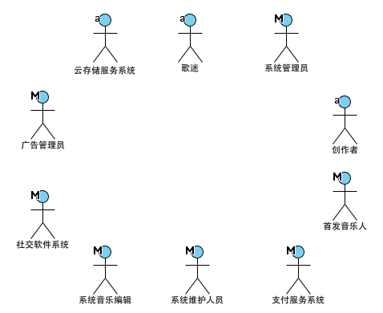
图2.3 用况概览

歌迷
歌迷喜欢某一类或几类音乐、歌手，从而使用音乐软件系统，通过音乐软件播放、下载、管理、购 买音乐，是该音乐软件的主要用户。当某人通过该音乐软件注册一个用户时，歌迷被创建。
创作者(Creator)
创作者上传将自己创作的音乐资源上传到系统。创作者是歌迷中的一类特殊群体，权限高于 歌迷。可能是作词人、作曲人、独立音乐人等直接操作系统上传音乐资源的用户群体。
首发音乐人
首发音乐人将版权给予音乐平台，在该音乐平台上第一次发布歌曲，且只能在该音乐平台上下载、 播放，过一段时间后，才能在其他音乐平台上线。著名音乐人的歌曲首发将给系统带来大量的用户 量
系统管理员(System Operator)
系统管理员管理整个数据库，管理数据库音乐、用户数据。
系统维护人员(System maintainer)
系统维护人员维护整个音乐软件系统，包括分析系统性能，更新系统，修复系统出现的问题。
系统音乐编辑(System Music Editor)
负责系统音乐、歌词的分类、编辑、审核等。
支付服务系统
为系统提供支付服务的第三方软件系统。
社交软件系统
为用户提供音乐分享的接口，一般为社交软件系统。
云存储服务系统
为系统提供云存储服务的第三方软件系统。
广告管理员
系统的间接用户。负责系统广告的投放和管理。

FSing音乐的主要用况

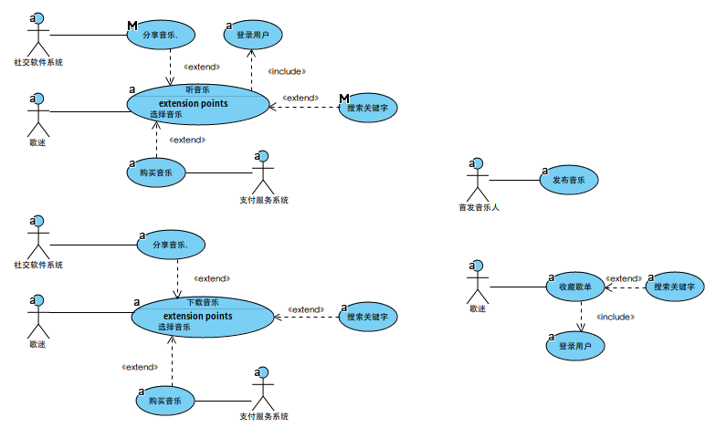
图2.4 主要用况

听音乐
该用况描述了参与者歌迷如何操作音乐系统，播放在线音乐。
下载音乐(DownloadMusic)
该用况描述了参与者歌迷如何进行音乐下载。
收藏歌单(CollectSongList)
该用况描述歌迷如何进行歌单的收藏。包括收藏其他用户的歌单、收藏在线推荐歌单等。
发布音乐(ReleaseMusic)
该用况描述了首发音乐人如何通过系统首发音乐。

用况描述--听音乐

简要描述
该用况描述了歌迷如何和系统交互进行在线音乐的播放。

用况图
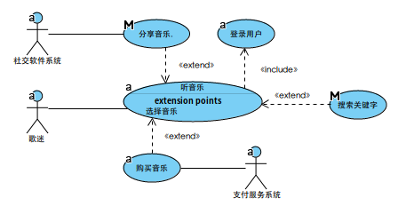

图2.5 听音乐用况

前置条件
1.运营方开启在线音乐服务
2.网络连通且有效
3.至少有一首可供播放的音乐

基本流
{进入系统}
1.用况从歌迷启动系统终端时开始
{查询登录信息}
2.系统查询歌迷是否有已保存的登录信息，如果有，则系统在用户数据库中查找账户，并显示出
账户信息，反之系统显示登录选项，如果歌迷选择登录，执行包含用况登录用户
{显示推荐歌单}
3.系统根据其他用户的歌单的点击量、系统的最新发布音乐或者音乐排行榜从歌单数据库筛选出若干
的推荐歌单，显示给歌迷
{选择歌单}
4. 歌迷浏览并选择一个歌单进入。如果歌迷浏览的歌单区域超过了推荐歌单，则系统再次从系统歌
单数据库中获取更多的推荐歌单，并显示给歌迷
5.系统增加歌单的点击量
6.系统显示出基本的歌单信息，如创建人、歌单名称、歌单图片、评论和点击量等
7.系统同时显示歌单中所有歌曲的信息，包括歌手、专辑、简介，并显示出每首歌曲的音乐操作菜单
选项
{选择音乐}
8.歌迷浏览选择某首歌曲，若歌迷退出当前歌单，用况重复执行4～7步，直到歌迷选择并确认播放
音乐
{添加音乐到播放列表并显示歌曲播放交互界面}
9.系统更新播放列表内容，如果播放列表中存放的不是当前选择的歌单的内容，则系统将当前播放 列表播放列表清空，并且将该音乐所在歌单中的所有歌曲添加到播放列表中，并显示播放控制 面板，同时系统切换到歌曲播放交互界面，反之，则系统仅仅更新显示播放控制面板
{查找音乐}
10. 系统同时从歌曲文件数据库中找到所选择歌曲的文件，增加该歌曲的音乐试听量，并重新显示当 前播放歌曲的信息，包括歌曲时长，歌手、专辑、风格等，并且查找相应的歌词文件如果有相 应的歌词文件，则显示歌词内容，反之，则只显示歌曲基本信息。同时系统显示音乐的播放进 度条。
{播放音乐}
11. 系统将当前播放歌曲的音乐文件解析还原为音频数据流并播放，同时根据音乐的播放进度，实时
更新同步歌词和进度条
{记录日志}
12.系统将此次播放记录为一个播放日志条目
{播放完成}
13.播放完成，系统清空进度条，以及将显示的歌词和歌曲信息更新为下一首歌曲。
14.若歌迷未停止播放音乐，且未重新选择下一首播放的音乐，且播放列表中还有歌曲，系统根据用
户所选择的播放循环方式播放下一首歌曲，用况重复8～14步骤，直到用户停止播放音乐
{用况结束}
15. 用况结束

备选流
A1.播放本地音乐
在{选择音乐}扩展点，如果歌迷选择已经下载好的本地音乐播放，
1.系统更新播放列表内容，如果播放列表中存放的不是当前选择的歌单的内容，则系统将当
前播放列表播放列表清空，并且将该音乐所在歌单中的所有歌曲添加到播放列表中，并显
示播放控制面板，同时系统切换到歌曲播放交互界面，反之，则系统仅仅更新显示播放控 制面板
2.系统同时查找歌迷选择的音乐并显示当前播放歌曲的基本信息，包括歌曲时长，歌手、专
辑、风格等，并且查找相应的歌词文件如果有相应的歌词文件，则显示歌词内容，反之,则
只显示歌曲基本信息。同时系统显示音乐的播放进度条。

3.系统直接解析本地歌曲文件并播放音乐
4.用况回到{同步歌词和进度条}扩展点
A2.需要购买音乐
在{播放音乐}扩展点，如果该音乐只能购买之后才能播放，
1. 系统提示歌迷,音乐需要购买
2. 系统询问歌迷是否购买音乐
3. 歌迷选择是否购买音乐
4. 如果歌迷选择购买音乐，则启动扩展用况购买音乐
5. 用况重新回到基本流{选择音乐}扩展点
A3.音乐播放控制
在{播放音乐}和{播放完成}扩展点之间，如果歌迷对音乐播放进行播放控制，
1.. 如果歌迷请求暂停播放音乐
a. 系统停止播放音乐
b. 用况回到基本流{记录日志}处
2.如果歌迷请求切歌
a.系统根据歌迷选择的播放循环方式，切换播放列表中的音乐到下一首
b.用况回到{播放音乐}扩展点
3如果歌迷想要拖放播放进度条进行播放
a.系统根据歌迷进度条所拖放到的位置调整正在播放音乐的位置
c.用况回到{同步歌词和进度条}扩展点
A4.播放列表清空
在{进入系统}和{用况结束}之间，如果歌迷清空了播放列表，
1.系统停止播放当前正在播放的音乐
2.取消显示播放控制面板
3.用况回到{记录日志}扩展点
A5.从播放列表中删除正在播放的音乐
在{添加音乐到播放列表并显示播放控制面板}和{用况结束}之间，如果歌迷将正在播放的音乐从 播放列表中删除，
1.系统将音乐从播放列表中删除
2.若播放列表中还有音乐，则系统选择播放列表中正在播放音乐的下一首音乐播放，若播放 列表中为空，则系统停止播放音乐，并取消显示播放控制面板
3.用况回到{记录日志}扩展点

A6.搜索音乐
在{进入系统}和{选择音乐}之间，如果歌迷选择输入关键字搜索音乐，启动扩展用况搜索关键字，
系统响应歌迷请求的搜索功能。如果歌迷在搜索结果中国个选择某首音乐播放，则将该音乐添 加到当前播放列表中
A7.需要分享音乐
在{进入系统}和{用况结束}之间，如果歌迷选择分享音乐，执行扩展用况分享音乐，系 统响应歌迷请求的分享功能。
A8.错误处理
8.1音乐文件无法播放
在{播放音乐}时，如果该音乐文件系统无法解析，
1. 系统提示歌迷该音乐无法播放并显示出音乐播放错误信息
2.系统自动播放播放列表中正在播放音乐的下一首音乐
3.用况重新回到基本流{查找音乐}扩展点
8.2 歌迷关闭会话
任何时候，如果歌迷选择关闭系统会话窗口,
1. 系统弹出关闭提示，询问歌迷是否退出系统或者最小化到系统托盘
2. 如果歌迷选择退出系统
a. 系统记录下当前音乐播放进度
b. 用况重新回到基本流{用况终止}处
3. 系统最小化到托盘
4. 用况重新回到基本流中备选流开始的扩展点
8.3播放异常终止
在{播放音乐}和{用况终止}之间，如果正在播放的音乐异常停止，
1.系统提示歌迷相关错误信息
2.系统记录下当前正在播放音乐的播放进度,并生成一条播放日志条目
3. 用况重新回到基本流{用况终止}扩展
8.4缓冲过慢
在{播放音乐}拓展点，如果歌迷播放的是在线音乐，网速过慢导致缓存进度达不到音乐 的播放速度，则
1. 暂停音乐的播放
2. 继续缓存，直到缓冲到超出当前播放进度的一定的临界值，恢复播放
3. 用况回到{播放音乐}拓展点
8.5音乐合约到期
在{播放音乐}拓展点，如果音乐的合约到期，则，
1.系统提示无法播放的相关信息
2.用况重新回到基本流{选择音乐}扩展点

子流
无

后置条件
1. 音乐播放成功，音乐被添加到播放历史
2. 音乐播放成功，音乐被添加到播放历史和已购买歌单中
3. 无音乐被播放，音乐未被添加到任何歌单

公共扩展点
{选择音乐}

特殊需求
9.1播放及时性
在用户选择了播放的音后，系统要能够及时响应用户操作，播放音乐.

用况描述—下载音乐

简要描述
该用况描述了参与者歌迷如何操作音乐系统，下载在线音乐。

用况图
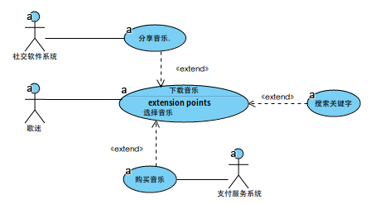

图2.6 下载用况

前置条件
1.系统至少必须有一首可下载的音乐
2.下载音乐功能必须可用
3.运营方开启在线音乐服务

基本流
{进入系统}
1.用况从歌迷启动系统终端时开始
{查询登录信息}
2.系统查询歌迷是否有已保存的登录信息，如果有，则系统在用户数据库中查找用户信息，并显示出
用户信息，反之系统显示登录选项，如果歌迷选择登录，执行包含用况登录用户
{显示推荐歌单}
3.系统根据其他用户的歌单的点击量、系统的最新发布音乐或者音乐排行榜从歌单数据库筛选出若干
的推荐歌单，显示给歌迷
{选择歌单}
4. 歌迷浏览并选择一个歌单进入，如果歌迷浏览的歌单区域超过了推荐歌单，则系统再次从系统歌
单数据库中获取更多的推荐歌单，并显示给歌迷
5.系统增加歌单的点击量
6.系统显示出基本的歌单信息，如创建人、歌单名称、歌单图片、评论和点击量等
7.系统同时显示歌单中所有歌曲的信息，包括歌手、专辑、简介，并显示出每首歌曲的音乐操作菜单
选项
{选择音乐}
8. 歌迷浏览选择某首歌曲，若歌迷退出当前歌单，用况重复执行4～8步，直到歌迷选 择并确认播放
音乐
9.系统列出歌迷所有的原创歌单，并提示歌迷选择需要下载到的歌单
{选择歌单}
10.歌迷选择下载到的歌单
11.系统从歌曲文件数据库中找到所选择歌曲的文件，增加该歌曲的音乐下载量，并将音乐添加至正 在下载列表，同时显示音乐的下载进度条。
{进行音乐下载}
12. 系统开始下载音乐，同时跟踪歌曲下载进度，实时更新同步下载进度条
{下载成功}
13. 系统下载音乐完成，并提示歌迷下载成功
14.系统将音乐从正在下载列表中移除，并将其添加到本地音乐和已下载音乐歌单中
{记录日志}
15.系统将这次下载记录成一个下载日志条目。
16.若歌迷继续选择音乐下载，用况重复8～16步骤，直到歌迷不再选择新的音乐下载
{用况终止}
17. 用况终止

备选流
A1. 需要购买音乐
在{进行音乐下载}时，如果该音乐需要购买才能下载，
1. 系统提示歌迷,音乐需要购买
2. 系统询问歌迷是否购买音乐
3. 歌迷选择是否购买音乐
4. 如果歌迷选择购买音乐，则启动扩展用况购买音乐
5. 用况重新回到基本流{选择音乐}扩展点
A2. 新建歌单
在{选择歌单}时，如果歌迷需要新建一个歌单，
1. 系统提示歌迷输入新建歌单名称
2. 歌迷输入歌单名称
3. 如果歌单名称长度超过歌单名称最大长度
a. 系统提示歌迷歌单长度过长
b. 系统要求歌迷重新输入歌单名称
c. 歌迷重新输入歌单名称
d. 在歌迷输入有效长度歌单名称之前，一直重复第a、b、c步
4. 如果歌单名称中包含有特殊字符
a. 系统提示歌迷歌单名称无效，并显示名称包含的特殊字符
b.系统要求歌迷重新输入歌单名称
c. 歌迷重新输入歌单名称
d. 在歌迷输入有效长度歌单名称之前，一直重复第a、b、c步
5. 系统创建新歌单
6. 用况重新回到基本流{进行音乐下载}扩展点
A3.无可选原创歌单
若在{选择歌单}处没有原创歌单可选，则
1.系统提示用户创建歌单
2.用况执行创建歌单备选流
A4.搜索关键字
在{浏览音乐}和{选择音乐}之间，如果歌迷选择输入关键字搜索音乐，执行扩展用况搜 索关键字，系统响应歌迷请求的搜索功能。
A5. 歌迷暂停下载
在{进行音乐下载}和{下载成功}之间，如果歌迷暂停下载音乐，
1. 系统暂停音乐下载
2. 系统记录下正在下载音乐的下载进度
3. 用况重新回到基本流{记录日志}扩展点
A6.需要分享音乐
在{浏览音乐}和{用况结束}之间，如果歌迷选择分享音乐，执行扩展用况分享音乐，系 统响应歌迷请求的分享功能。
A7. 错误处理
7.1下载异常中断
在{进行音乐下载}和{下载成功}之间，如果正在下载的音乐异常停止，
1. 系统提示歌迷错误信息
2. 系统记录下当前正在下载音乐的下载进度
3. 用况重新回到基本流{记录日志}扩展点
7.2查询用户信息或显示推荐歌单失败
在{查询用户信息}或者{显示推荐歌单}时，如果查询或者显示，
1.系统显示相关错误信息
2.用况重新回到基本流{用况结束}扩展点

子流
无

后置条件
1. 音乐被下载成功，被添加进本地音乐歌单、下载音乐歌单和歌迷选定的歌单中，并生成一条 下载日志条目
2. 音乐被下载成功，并=被添加进本地音乐歌单、下载音乐歌单、已购买音乐歌单和歌迷选定的 歌单中， 并生成一条下载日志条目
4. 音乐未被下载成功，但被添加进正在下载列表中，并且生成一条下载日志条目
5. 音乐未被下载成功，且未被添加进任何歌单，也未生成下载日志条目

公共扩展点
{选择音乐}

特殊需求
9.1.并发下载
可同时下载多首音乐

用况描述--收藏歌单

简要描述
该用况描述歌迷如何进行歌单的收藏。包括收藏其他用户的歌单、收藏在线推荐歌单等。

用况图
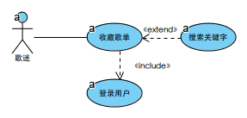

图2.7 收藏用况

前置条件
1.用户网络连通且可用
2.至少有一个可选的推荐歌单
3.运营方开启在线音乐服务

基本流
{浏览系统推荐歌单}
1.系统根据其他用户的歌单的点击量、系统的最新发布音乐或者音乐排行榜从歌单数据库筛选并显示
出若干的推荐歌单开始
{选择歌单}
2.歌迷浏览并选择某个歌单，如果歌迷浏览的歌单区域超过了推荐歌单，则系统再次从系统歌
单数据库中获取更多的推荐歌单，并显示给歌迷
3.系统增加歌单的点击量
4.系统显示出基本的歌单信息，如创建人、歌单名称、歌单图片、评论和点击量等
5.系统同时显示歌单中所有歌曲的信息，包括歌手、专辑、简介，并显示出每首歌曲的音乐操作菜单
选项
{浏览歌单内容并确认收藏歌单}
6.歌迷浏览歌单中音乐，若歌迷退出当前歌单，重新选择歌单，用况重复2～7步骤，直到歌迷确认
收藏歌单
{添加到收藏歌单}
7.系统将歌迷选定的歌单添加进歌迷本地的收藏歌单列表中，并增加该歌单的歌单收藏量。如果歌迷
第一次收藏歌单，则系统先在歌迷用户本地创建收藏歌单列表，然后将该歌单添加进收藏歌单列表

{收藏成功}
8.收藏成功，系统提示歌迷歌单收藏成功
9系统同时提醒被收藏歌单的创作者歌单已被收藏,并提供收藏者的相关信息，同时增加该歌单的收 藏量
{记录日志}
10.系统将歌迷将此次收藏记录为一个歌单收藏日志条目
11.若歌迷想要重新选择其他歌单并收藏，用况重复2～11步骤，直到歌迷停止收藏歌单
{用况结束}
12.用况结束

备选流
A1 搜关键字搜索歌单
在{浏览系统推荐歌单}时，如果歌迷选择输入关键字搜索歌单或者用户名称选择歌单，执行扩展
用况搜索关键字，响应歌迷请求的搜索功能。
A2 查看所浏览歌单创建者的其他歌单
在{浏览歌单内容}时，如果歌迷选择查看歌单创建者的相关信息：
1.系统从用户数据库中查询歌单原创者用户信息
2.系统显示查询到的用户信息
3.系统增加歌单原创者的访客信息及数量
4.用况回到基本流{选择歌单}扩展点
A3歌迷未登录
在{添加到收藏歌单}时，如果歌迷未进行登录，执行包含用况登录用户

子流
无

后置条件
无

公共扩展点
无

特殊需求
无

用况描述— 上传音乐资源到系统

简要描述
该用况描述了创作者将音乐资源上传发布到系统的整个交互过程。音乐资源可能是歌词、原创或翻 唱歌曲、纯音乐、原创歌单等。

用况图
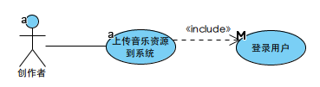

图2.8 上传音乐资源到系统用况

前置条件
1.网络必须是连通且有效的
2.必须有可上传音乐的的权限
3.至少有一个可上传的音乐资源
4.系统上传功能正常

基本流
{用户登录}
1.系统查询歌迷是否有已保存的登录信息，如果有，则系统在用户数据库中查找用户信息，并显示出
用户信息，反之执行包含用况登录用户，创作者登录到音乐软件系统，用况启动。
2.创作者选择上传音乐资源（音乐、MV、歌词）
{选择上传的音乐}
3.创作者在本地文件中，浏览并选择需要上传的音乐资源，并确认上传
4. 系统将音乐资源加入到正在上传列表中，并显示上传进度条
{开始上传}
5.系统开始上传，并解析上传文件，根据上传进度，同步更新显示上传进度条
{资源上传成功}
6.上传成功，系统提示创作者资源上传成功，同时将上传成功的音乐资源添加到已上传到系统列表中，
并将其从正在上传列表中移除
{记录日志}
7.系统将这次上传记录生成一个上传到系统日志条目
8.若创作者重新选择新的音乐资源上传，用况重复用况3～8步骤，直到创作者不再上传音乐资源
{用况终止}
9.用况终止

备选流
A1.暂停上传
在{开始上传}处，如果创作者暂停/取消上传，
1.系统暂停上传音乐资源，并停止更新上传进度条
2.用况回到基本流{记录日志}处。
A2.取消上传
在{开始上传}处，如果创作者取消上传，
1.系统将音乐资源从正在上传列表中移除
2.用况回到{用况结束}扩展点
A1.错误处理
2.1上传异常中断
在{{开始上传}和{上传成功}之间，如果上传异常中断，
1.系统提示用户上传异常停止，并提示相关中断错误信息。
3.用况回到基本流{记录日志}扩展点处。

子流
无

前置条件
无

公共扩展点
无

特殊需求
无

用况描述—上传音乐到云盘

简要描述
该用况描述歌迷如何将本地音乐上传到云盘。歌迷必须在登录的前提下才能上传音乐

用况图
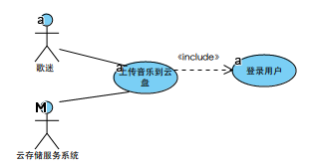

图2.9 上传音乐到云盘用况

前置条件
1.网络必须是连通且有效的
2.至少有一个可上传的音乐资源
3.系统云盘功能正常

基本流
1.用况从歌迷选择上传音乐到云盘开始
{验证用户}
2.系统验证歌迷是否有上传音乐的权限，即是否已经登录，如果没有登录，执行包含用况登录用户
{选择音乐}
3.歌迷浏览本地歌单中的音乐，选择需要上传的音乐（可以批量选择）并确认上传
{上传音乐}
4.系统将音乐添加到正在上传列表中，并显示上传进度条
5.系统开始上传，系统对上传音乐进行解析，根据上传进度，同步显示上传进度条
{音乐上传成功}
6.音乐上传成功，系统提示歌迷音乐上传成功，并将将上传成功的音乐添加到已上传到云盘列表中，
并将其从正在上传列表中移除
{记录日志}
7.系统将这次上传记录生成一个上传到云盘日志条目
{用况结束}
8.用况结束

备选流
A1.歌迷暂停上传
在{上传音乐}和{上传成功}之间，如果歌迷暂停上传音乐，
1.系统暂停音乐上传
3. 用况重新回到基本流{记录日志}
A2.歌迷取消上传
在{上传音乐}和{上传成功}之间，如果歌迷取消上传音乐，
1.系统停止上传音乐
2.系统将音乐从正在上传列表中移除
3.用况回到基本流{用况终止}扩展点
A3.错误处理
3.1.上传异常中断
在{上传音乐}和{上传成功}之间，如果正在上传的音乐异常停止，
1.系统提示歌迷相关错误信息
3.用况重新回到基本流{记录日志}扩展点

子流
无

前置条件
无

公共扩展点
无

特殊需求
无

用况描述-购买音乐

简要描述
该用况描述扩展了其他用况，描述了歌迷如何进行音乐购买。歌迷必须在登录的前提下才能成功
购买音乐。

用况图
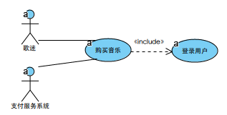

图2.10 购买用况

前置条件
1.至少有一个可使用的支付方式
2.系统支付功能正常可用
3.用户网络连通且可用

基本流
{验证用户}
1.系统验证歌迷是否有购买音乐的权限，即是否已经登录，如果没有登录，执行包含用况登录用户
2.系统显示所支持的所有购买支付方式，并提示歌迷选择支付方式
{选择支付方式}
3. 歌迷根据提示选择支付方式
{确认支付}
4.歌迷确认购买
5.系统开启与相关支付服务提供方系统的接口，歌迷通过第三方软件完成支付操作，第三方软件
将支付信息返回到系统
{支付完成}
6.系统接收第三方软件返回的支付信息，确认歌迷完成支付
7.系统将已购买音乐添加到已购买音乐列表中。
{生成日志}
8.系统将这次购买记录成一个购买日志条目
{用况终止}
9.用况重新回到被扩展用况的被扩展点

子流
无

备选流
A1.无可选的支付方式
在{选择支付方式}时，如果没有歌迷想要选用的支付方式，回到基本流{用况终止}处
A2.歌迷取消支付
在{确认支付}和{支付完成}之间，如果歌迷取消购买音乐操作，回到基本流{用况终止}处
A3.错误处理
3.1支付异常终止
在{确认支付}和{支付完成}之间，如果支付异常中断，
1.系统检测错误信息，并将错误信息返回给歌迷
2.用况回到{用况终止}扩展点
3.2不可用的支付方式
在{确认支付}时，如果歌迷选择的支付方式不可用，用况回到{选择支付方式}扩展点

后置条件
无

公共扩展点
无

特殊需求
无

用况描述--搜索关键字

简要描述
扩展其他用况。该用况描述了歌迷如何通过关键字收搜相关信息，可能是用户、歌曲、歌单、 歌手等信息。

用况图
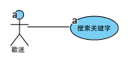

图2.11 搜索关键字用况

前置条件

基本流
{{输入关键字}}
1. 歌迷选择搜索关键字，并输入想要查找内容的关键字
{查找关键字}
2. 系统根据歌迷输入的关键字在系统中搜索相应信息，一个关键字可以搜索出多种不同类别的信息，
包括用户名、歌曲、歌手、专辑、MV、歌单、歌词等。
{显示查询结果}
3. 系统将搜索结果展示给歌迷
{记录日志}
4.系统将该次搜索记录生成一条搜索日志条目
{用况结束}
5. 用况回到被扩展用况{选择音乐}扩展点

备选流
A1.歌迷取消搜索
在{选择搜索}和{查找关键字}之间，如果歌迷取消搜索，则用况回到基本流{用况结束}扩展 点
A2.无关键字匹配结果
在{显示查询结果}处，如果系统没有匹配的音乐，则
1.系统提示歌迷重新输入
2.用况回到基本流{输入关键字}扩展点

子流
无

后置条件

公共扩展点

特殊需求
无

用况描述--分享音乐

简要描述
扩展其他用况。该用况描述了歌迷如何将自己喜欢的音乐分享给其他人。

用况图
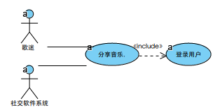

图2.12 分享音乐用况

前置条件
1.至少有一个可用的分享方式
2.分享功能正常可用
3.用户网络连通且可用

基本流
{验证用户}
1.系统验证歌迷是否有上传音乐的权限，即是否已经登录，如果没有登录，执行包含用况登录用户
2. 系统显示所有可供选择的分享方式
{选择分享方式}
3. 歌迷选择一种分享方式，并确认分享
{分享音乐}
4. 系统开启与相关第三方社交系统的接口，歌迷通过第三方软件完成分享操作，第三方软件将
分享信息返回到系统
{开始分享完成}
5.系统接收第三方社交软件返回的信息，确认歌迷已经完成分享
{记录日志}
6.系统将这次购买记录成一个分享日志条目并将音乐分享量加一
{用况终止}
7.用况重新回到被扩展用况的被扩展点

备选流
A1.无分享权限
在{验证用户}处，如果歌迷未登录到音乐软件系统，则执行被包含用况登录用户
A2.不可用的分享方式
在{开始分享音乐}扩展点，如果歌迷选择的分享方式不可用，用况回到基本流{选择分享方 式}扩展点
A2.无可选分享方式
在{选择分享方式}扩展点，如果系统提供的分享方式中没有歌迷想要选择的方式，则用况回 到基本流{用况终止}扩展点
A3.分享异常终止
1.1网络异常
在{开始分享音乐}扩展点处，如果分享异常终止，
1.系统提示歌迷错误信息
2. 用况重新回到基本流{用况终止}扩展点
1.2 音乐本身无法分享
在{开始分享音乐}扩展点处，如果由于音乐本身无法分享，则，
1.系统提示歌迷相关信息
2. 用况重新回到基本流{用况终止}扩展点

A4. 歌迷取消分享
在{开始分享音乐}和{分享完成}的之间，歌迷 取消了分享，则用况重新回到基本流{用况终 止}扩展点

子流
无

后置条件
无

公共扩展点
无

特殊需求
无

用况描述—登录用户

简要描述
该用况描述了用户如何登录系统账户

用况图
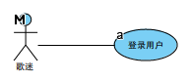

图2.13 登录用户用况

前置条件

基本流
{系统显示登录界面}
1. 系统显示登录界面，系统提示歌迷输入登录信息。
2. 歌迷输入登录信息，并请求登录。
{检索用户信息}
3.系统查询输入的登录信息，并将检索结 果信息返回给系统
{检查匹配结果}
4.系统检查是否有匹配结果
5.系统登录用户，并将用户信息显示到系统
{记录日志}
6.系统将这次登录记录成一个登录日志条目
{用况终止}
7.用况回到包含用况下一个扩展点

备选流
A1.用户不存在
在{检查匹配结果}扩展点，如果系统返回结果是匹配失败，歌迷输入的帐号不存在,
1.系统提示歌迷该帐号不存在，并提示歌迷选择注册。
2.用户选择注册。
3.系统显示注册需要填写的信息（包含昵称和密码以及个人信息），并提示用户如何输入。
4.用户根据系统提示，输入信息并请求注册。
5.系统在用户数据库中查询是否该账户名已经被使用以及输入密码是否可用。若该用户名已
经存在或者密码不可用，则系统提醒用户重新输入，反之系统完成注册功能，在用户数据 库中添加该账户信息，并告知歌迷注册成功。
6.回到基本流{系统显示登录界面}扩展点。
A2.歌迷输入密码错误
在{检查匹配结果}处，如果用户系统输入的帐号正确，而密码错误，则
1.系统提示用户密码错误
2.用况回到基本流{系统检索用户信息}扩展点。
A3.错误处理
3.1系统检索失败
在{检索用户信息}处，如果系统无法正常进行检索，
1.系统接受系统返回的错误信息
2.系统将错误信息显示给歌迷
3.用况回到基本流{用况终止}扩展点

子流
无

后置条件
无

公共扩展点
无

特殊需求
无

健壮性分析

通信图——听音乐基本流
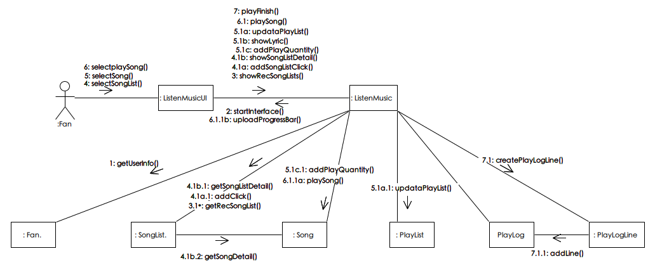
图3.1 听音乐基本流通信图

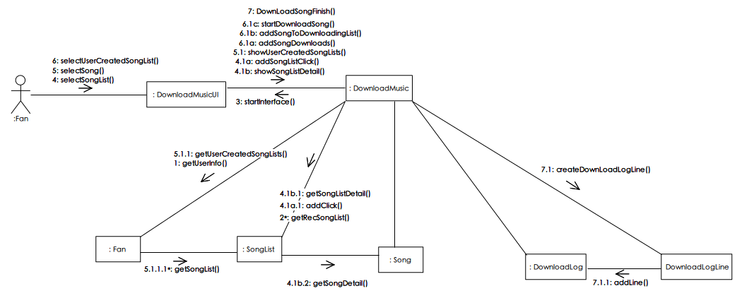
通信图——下载音乐基本流
图3.2 下载音乐基本流通信图

通信图——收藏歌单基本流
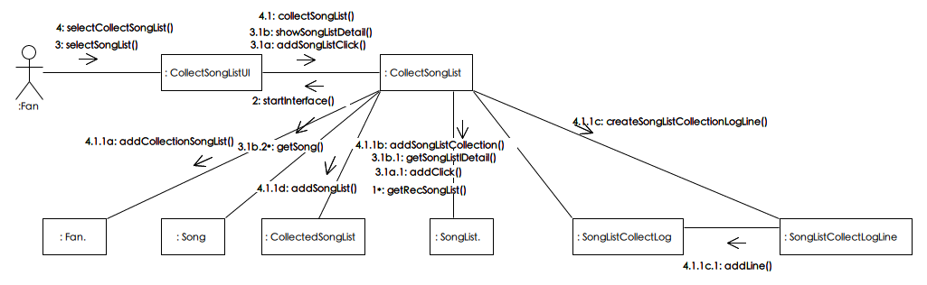
图3.3 收藏音乐基本流通信图

通信图——上传音乐资源到系统基本流

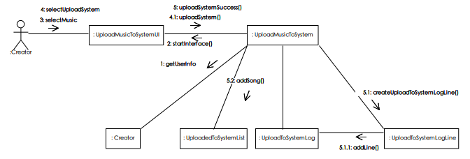
图3.4 上传音乐资源到系统基本流通信图

通信图——上传音乐到云盘基本流

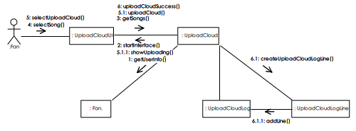

图3.5 上传音乐到云盘基本流通信图

通信图——购买音乐基本流

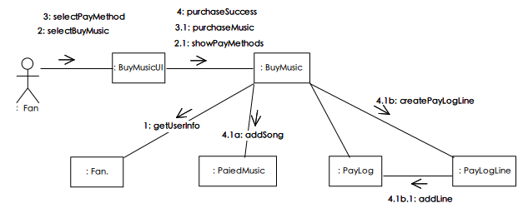
图3.6 购买音乐基本流通信图

通信图——分享音乐基本流

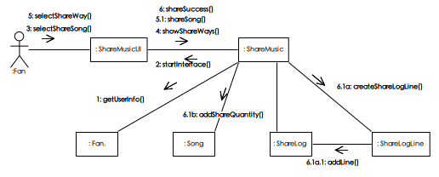

图3.7 分享音乐基本流通信图

通信图——搜索关键字基本流

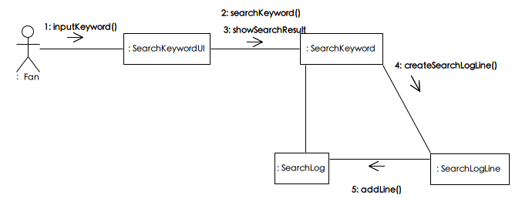

图3.8 搜索关键字基本流通信图

通信图——登录用户基本流
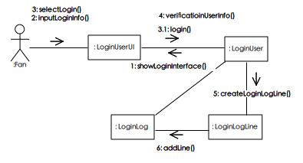

图3.9 登录用户基本流通信图

交互模型分析

顺序图——听音乐基本流

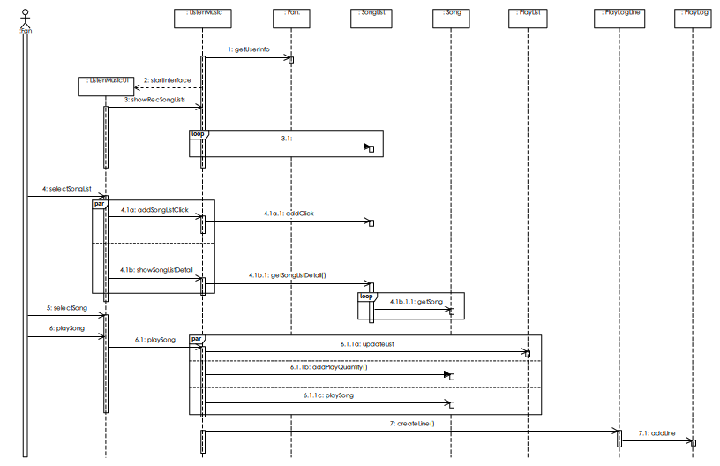
图4.1 听音乐基本流顺序图

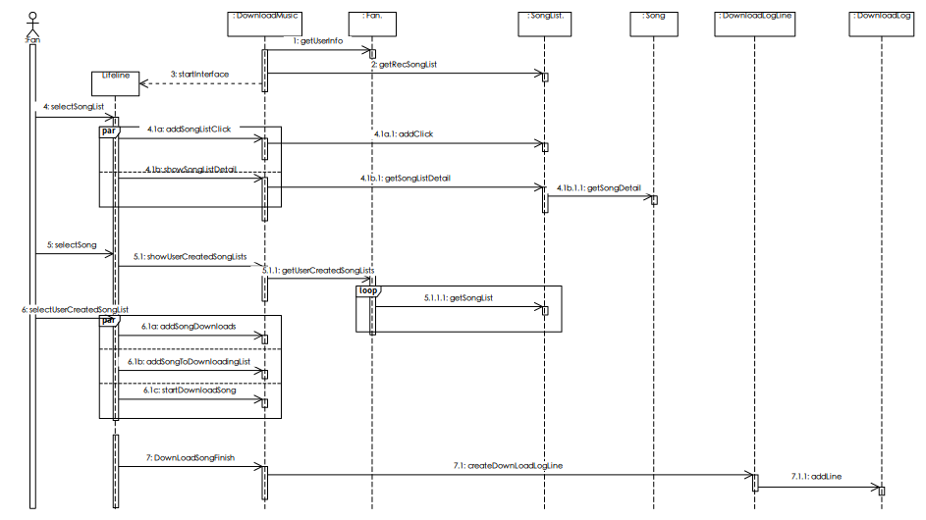
顺序题——下载音乐
图4.2 下载音乐基本流顺序图

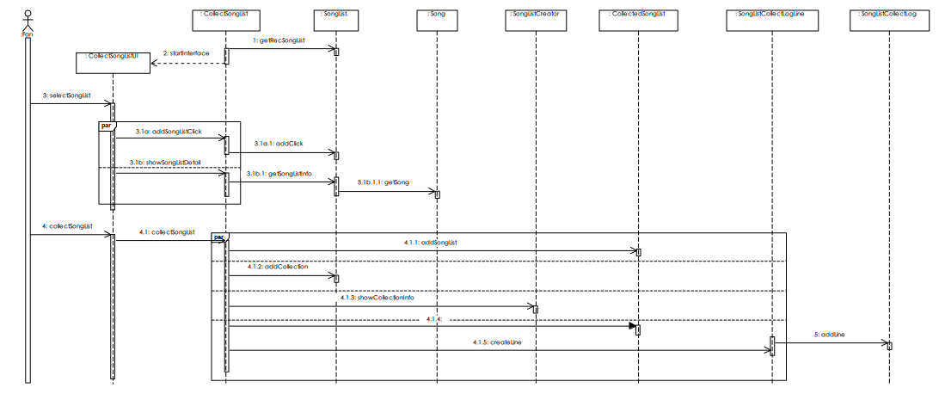
顺序图——收藏音乐

图4.3 收藏音乐基本流顺序图

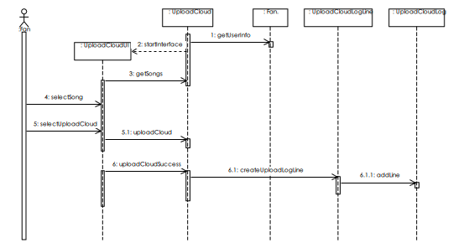
顺序图——上传音乐到云盘
图4.4 上传音乐到云盘基本流顺序图

顺序图——上传音乐资源到系统
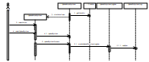
图4.5 上传音乐资源到系统基本流顺序图

状态机分析

状态机——Song实体
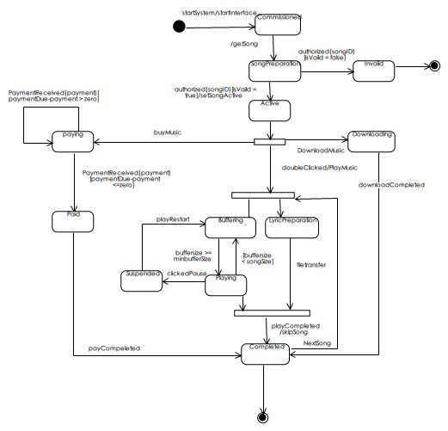
图5.1 Song实体状态机

详细设计

系统类模型
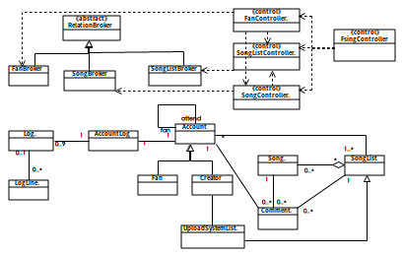

图6.1 系统类模型

详细设计

系统数据管理设计
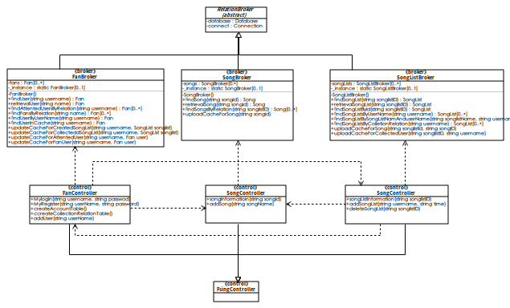
图6.2.1 系统数据管理类图设计

系统实体类图详细设计
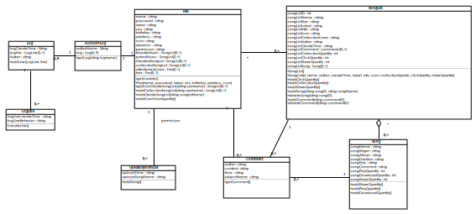
图6.2.2 系统实体类图详细设计

数据库设计

将类模型的中的每个实体类做成一张表：

账户类
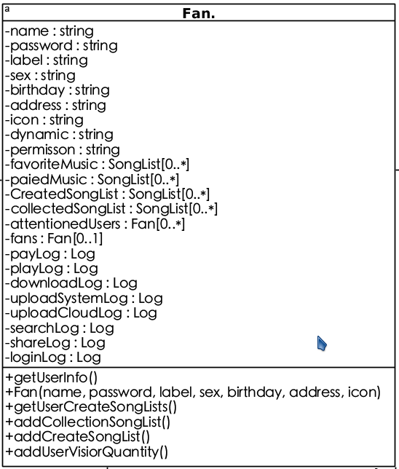

账户表Account
存储了系统中所有注册账户的信息，账户名和ID是唯一的

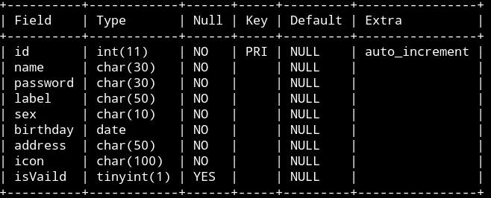

mysql代码实现
CREATE TABLE Account(
id int not null AUTO_INCREMENT PRIMARY KEY,
name char(30) not null,
password char(30) not null,
label char(50) not null,
"ex char(10) not null,
birthday date not null,
address char(50) not null,
icon char(100) not null,
isVaild bool);

Song类
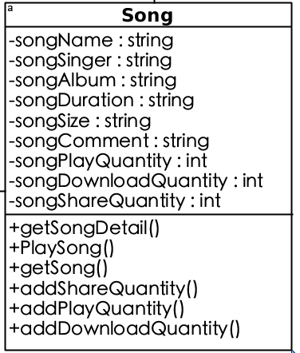

歌曲表Song
存储了系统所有的歌曲的信息，歌曲的ID是唯一的
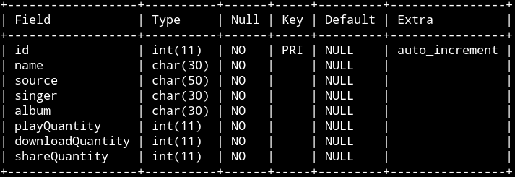

mysql代码实现
create table Song(id int not null AUTO_INCREMENT PRIMARY KEY,
name char(30) not null,
source char(50) not null,
singer char(30) not null,
album char(30) not null,
playQuantity int not null,
downloadQuantity int not null,
shareQuantity int not null);

歌单类
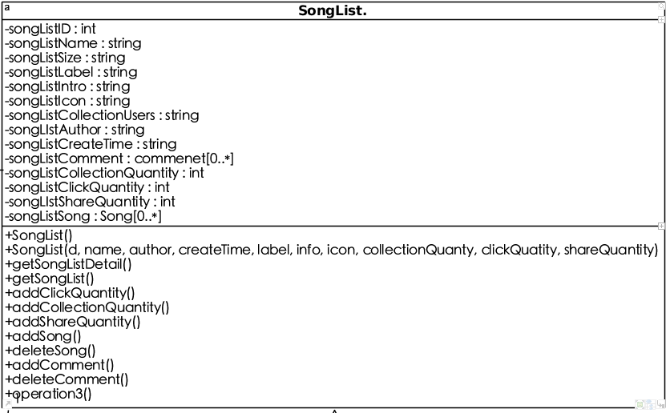

歌单表SongList
存储了系统的所有的歌单的信息，包括用户创建的歌单和系统的推荐歌单，歌单的ID是唯一的
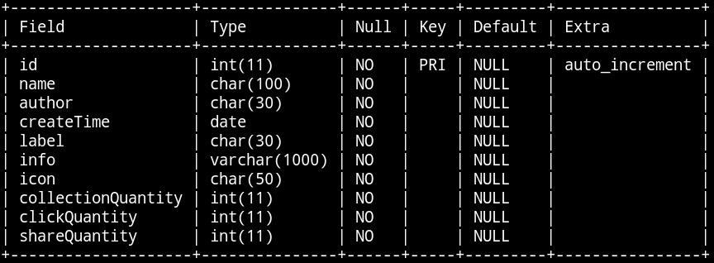

mysql代码实现
create table SongList(id int not null AUTO_INCREMENT PRIMARY KEY,
name char(30) not null,a
uthor char(30) not null,
createTime date not null,
label char(30) not null,
I nfo char(200) not null,
icon char(50) not null,
collectionQuantity int not null,
clickQuantity int not null,
shareQuantity int not null);

一对多关联实现-关联属性

歌单与账户：一个用户可以创建多个歌单
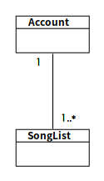

关联属性：Author
一个歌单有一个唯一的创建者属性

多对多的类关联实现-关联表

用户自关联：一个用户可以关注多个用户、一个用户可以有多个粉丝
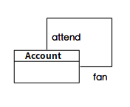

用户自关联表：AccountRelation
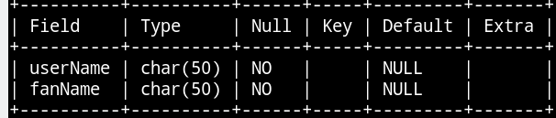

用户与歌单: 用户可以收藏多个歌单，一个歌单可以被多个用户收
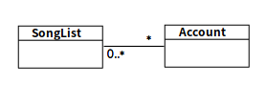

关联表：CollectionRelation

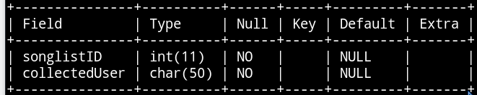

歌单与歌曲表
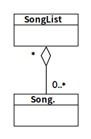

关联表SongListRelation

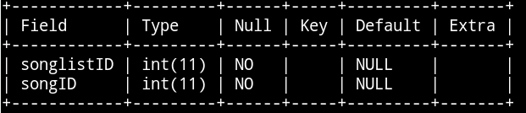

系统 架构设计

系统架构包图
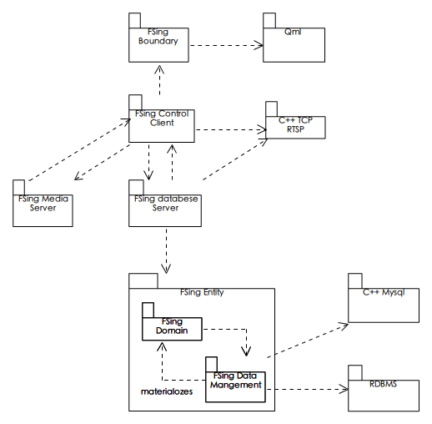

图8.1 系统架构包图

系统架构包类图

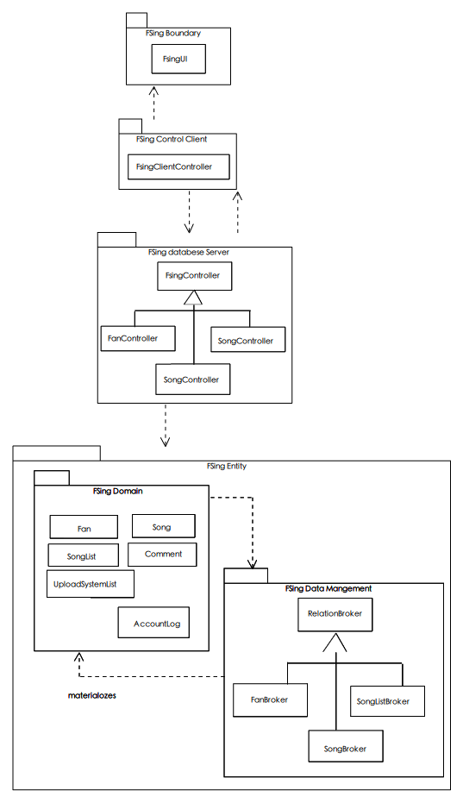
图8.2 系统架构包类图

实现

MVC模式再系统中的具体应用
Fsing音乐是一个采用基于UML的分层C/S架构，主要有Model-View-Controller三层，Model主要包括系统的逻辑层和域层; View主要代表表示层，体现为使用QMl搭建的FSing音乐界面; 其中也包含了少量的轻量级的逻辑实现; Controller主要负责对系统实体的控制和消息的传递控制，主要体现为类FanController、SonglistController、SongController、FsingController.当用户点击事件触发时，客户端Controller 将用户的请求传给服务器，服务器FsingController接收消息，并判断消息类型，根据类型将消息分配给不同的实体Controller，实体Controller处理完成后，服务器再将结果返回给客户端，并显示到界面。

tcp大数据传输
tcp协议最大传送数据为1460, 但是再Fsing音乐客户端启动时，会从服务器请求很大的数据，主要传送系统推荐页面的数据，大概为5000多，解决方法为传送数据时，先传送一个数据头，表明该次数据传输的总长度。如图9.21、9.22
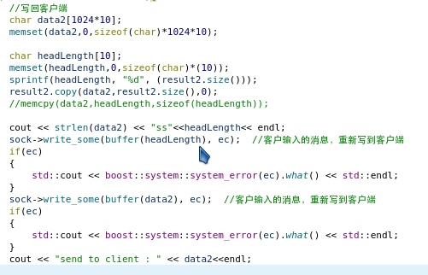

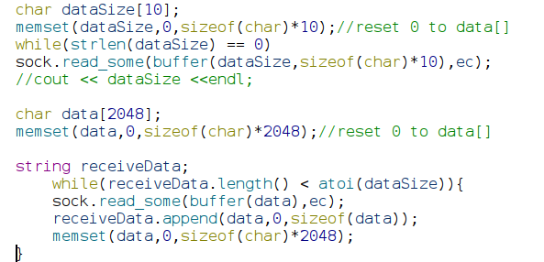
图9.21 服务器实现

图9.21 客户端数据接收实现

数据代管者
通过代管者管理系统中的实体对象，并使用单例模式实现
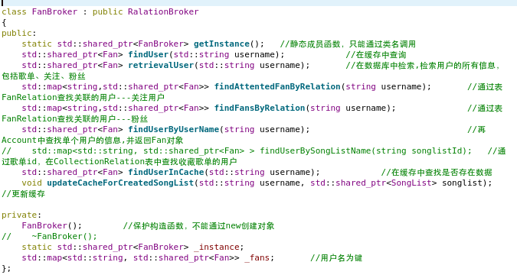
图9.3.1 用户代管者

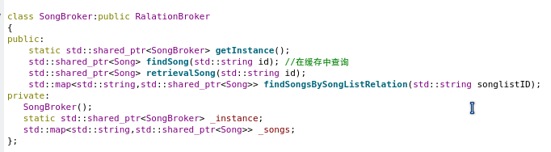
图9.3.2 歌曲代管者

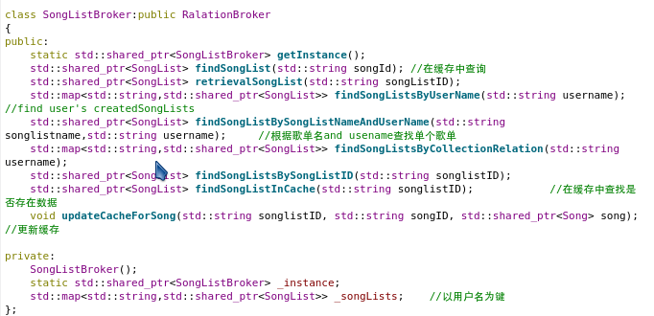
图9.3.3 歌单代管者

部署运行

主界面
主界面使用QMl进行设计分为top、middle、bottom三部分.主界面显示的歌单信息是系统的推荐歌单
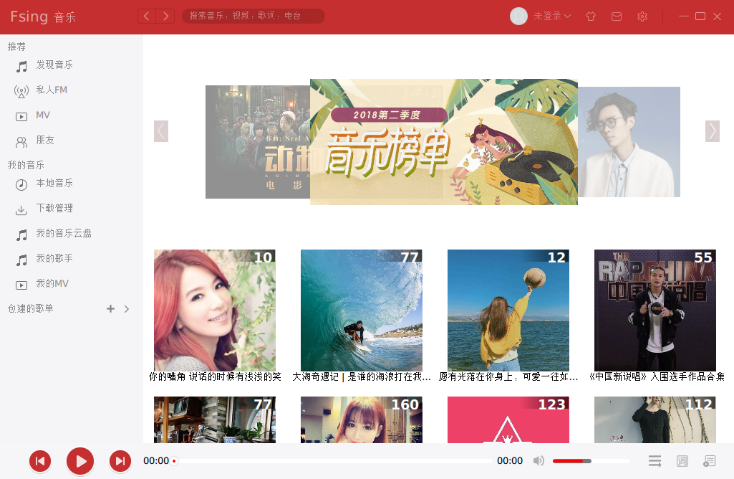

图10.1 主界面

歌单界面
歌单的所有信息，包括歌单名、创建者、创建时间、标签、简介以及所有歌曲都是从服务器获取,如图10.2
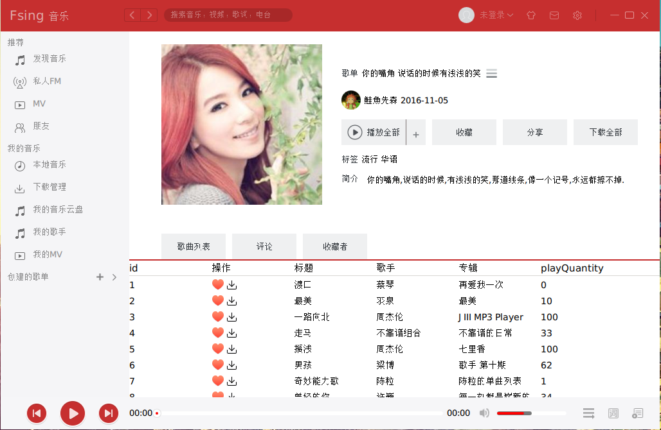

图10.2 歌单界面

个人信息界面
用户登录之后，才能显示该界面，主要显示了用户的简介、关注、粉丝、创建歌单、收藏歌单等
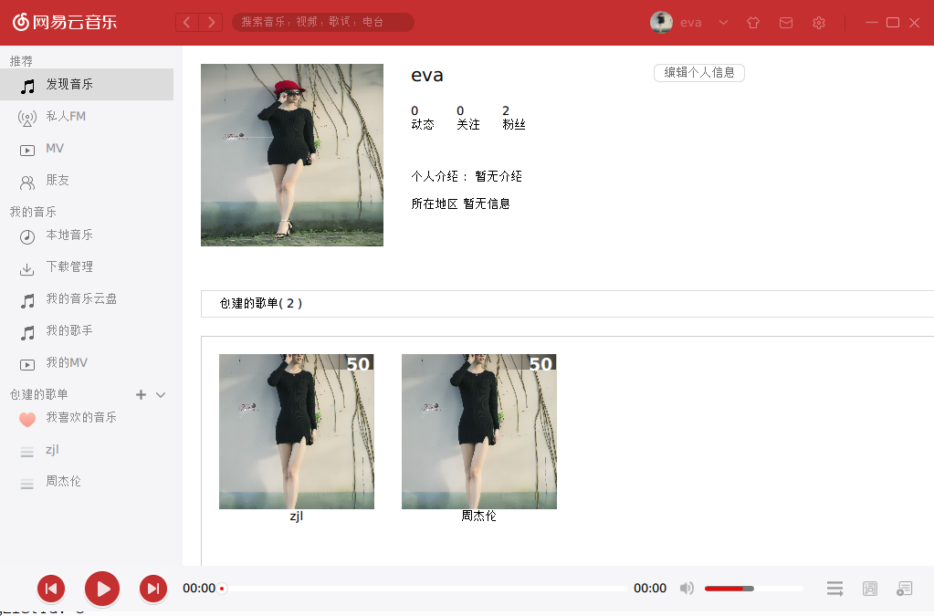

图10.3 个人信息界面

歌词
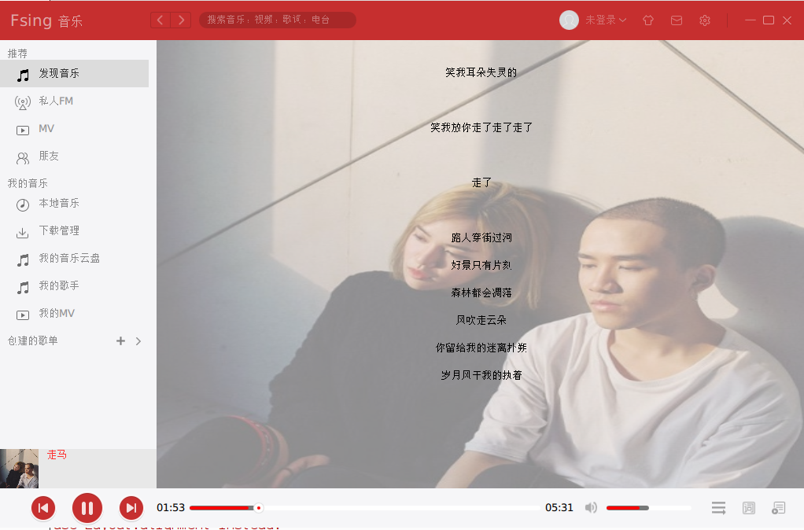

图10.4 歌词界面

搜索界面
用户可以通过输入歌曲名字搜索相关的歌曲，并播放
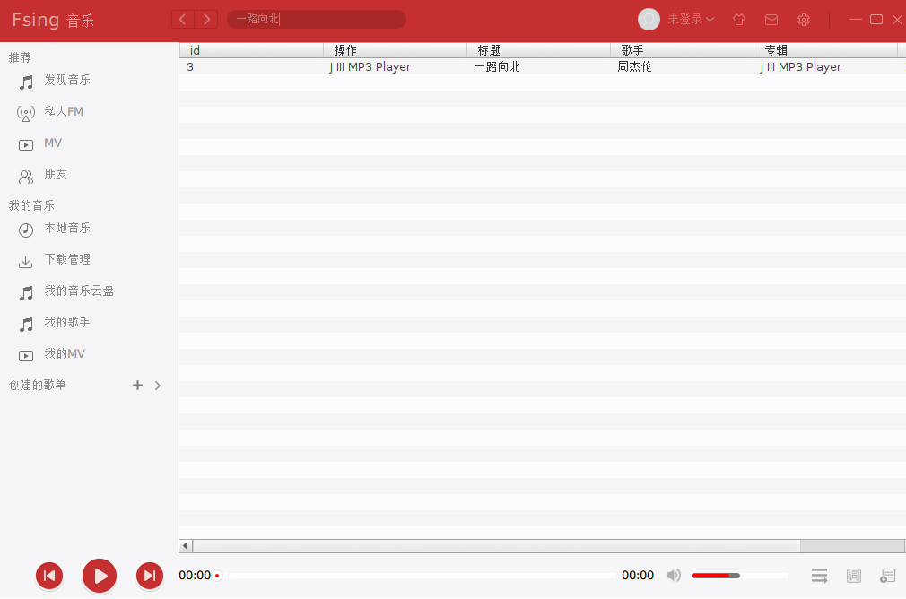
图10.5 搜索界面

播放列表
用户点击某首歌曲播放时，系统会将该歌曲添加到播放列表中，用户可以通过播放列表切歌
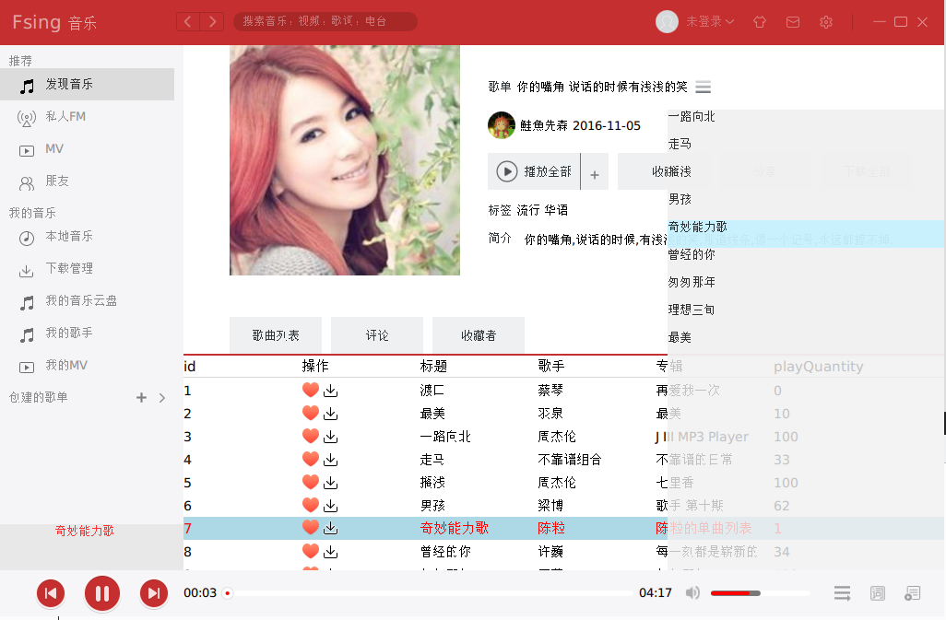

总结
在开发Fsing音乐项目的过程中，我们结合了面向对象、网络编程、QMl界面编程、流媒体传输、设计模式以及需求分析设计等知识，以模仿网易云实现了一个在线音乐平台，主要实现的功能有在线听歌、用户的登录注册、歌单的创建、播放列表、系统推荐歌单、音乐搜索。在编码前期需求分析过程中，体会到了软件开发前期设计的重要性，有一个正确的需求捕获是项目是否成功的关键。再编码阶段，也深刻的认识到了团队合作分工的重要性，团队开发是协作而非合作。

参考文献
[1]莱芬韦尔（Leffingwell,D),(美）威德坦格（Widrig,D)著；《软件需求管理》：统一方法/（美）》蒋慧等译，北京：机械工业出版社，2002.3
[2] Michael Blala James Rumbangh著.UML面向对象建模与设计（第2版）[M].北京：人民邮电出版社,2006:136-235.
[3] by Kurt、Bittner、Jan、Spence.Use Case Modeling[M].出版时间：August 21 ，2002.
[4 ]（美）莱芬韦尔（Leffingwell,D),著刘磊等译.敏捷软件需求：团队、项目群与企业级的精英需求实践[M].北京;清华大学出版社，2015
[5] 音乐播放器相关问卷调查：http://www.diaoyanba.com/survey/SurveyDefault.aspx?keyword=%E9%9F%B3%E4%B9%90%E6%92%AD%E6%94%BE%E5%99%A8&category=feeling
[6]/谭云杰著.大象：Thinking in UML—2版[M].北京：中国水利水电出版社，2012.3
[7]（英）罗伯逊（Robertson.S),王海鹏译.掌握需求过程：第三版[M].北京：人民邮电出版社，2014.1
[8] John Torjo.boost.Asio c++ 网络编程[M]
[9] (美) H.S.莱曼（H.S.Lahman）.基于模型的软件开发[M].北京：机械工业出版社，2015.7
[10]霍亚飞、程梁.Qt5编程入门[M].北京：北京航空航天大学出版社

